ПРИЛОЖЕНИЕ № 2 (Графическая часть)

к Извещению № 3/20

Графическая часть
Щитовая конструкция
г. Кемерово, просп. Советский, пересечение с просп. Притомский РК № 17
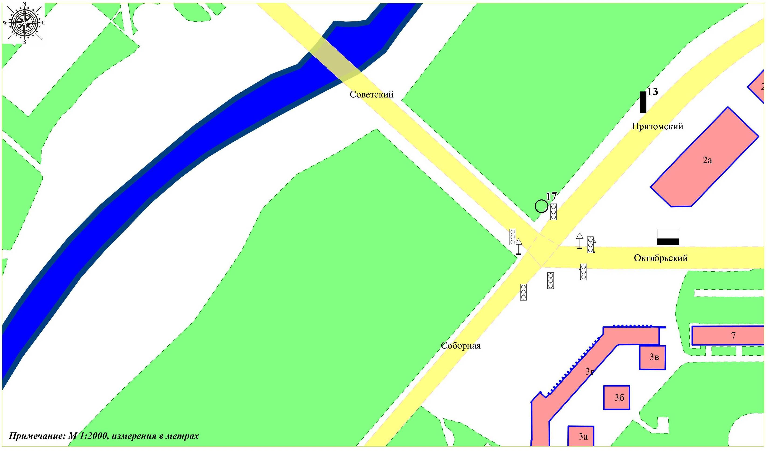

Фрагмент публичной кадастровой карты города с указанием места установки рекламной конструкции:
г. Кемерово, просп. Советский, пересечение с просп. Притомский

